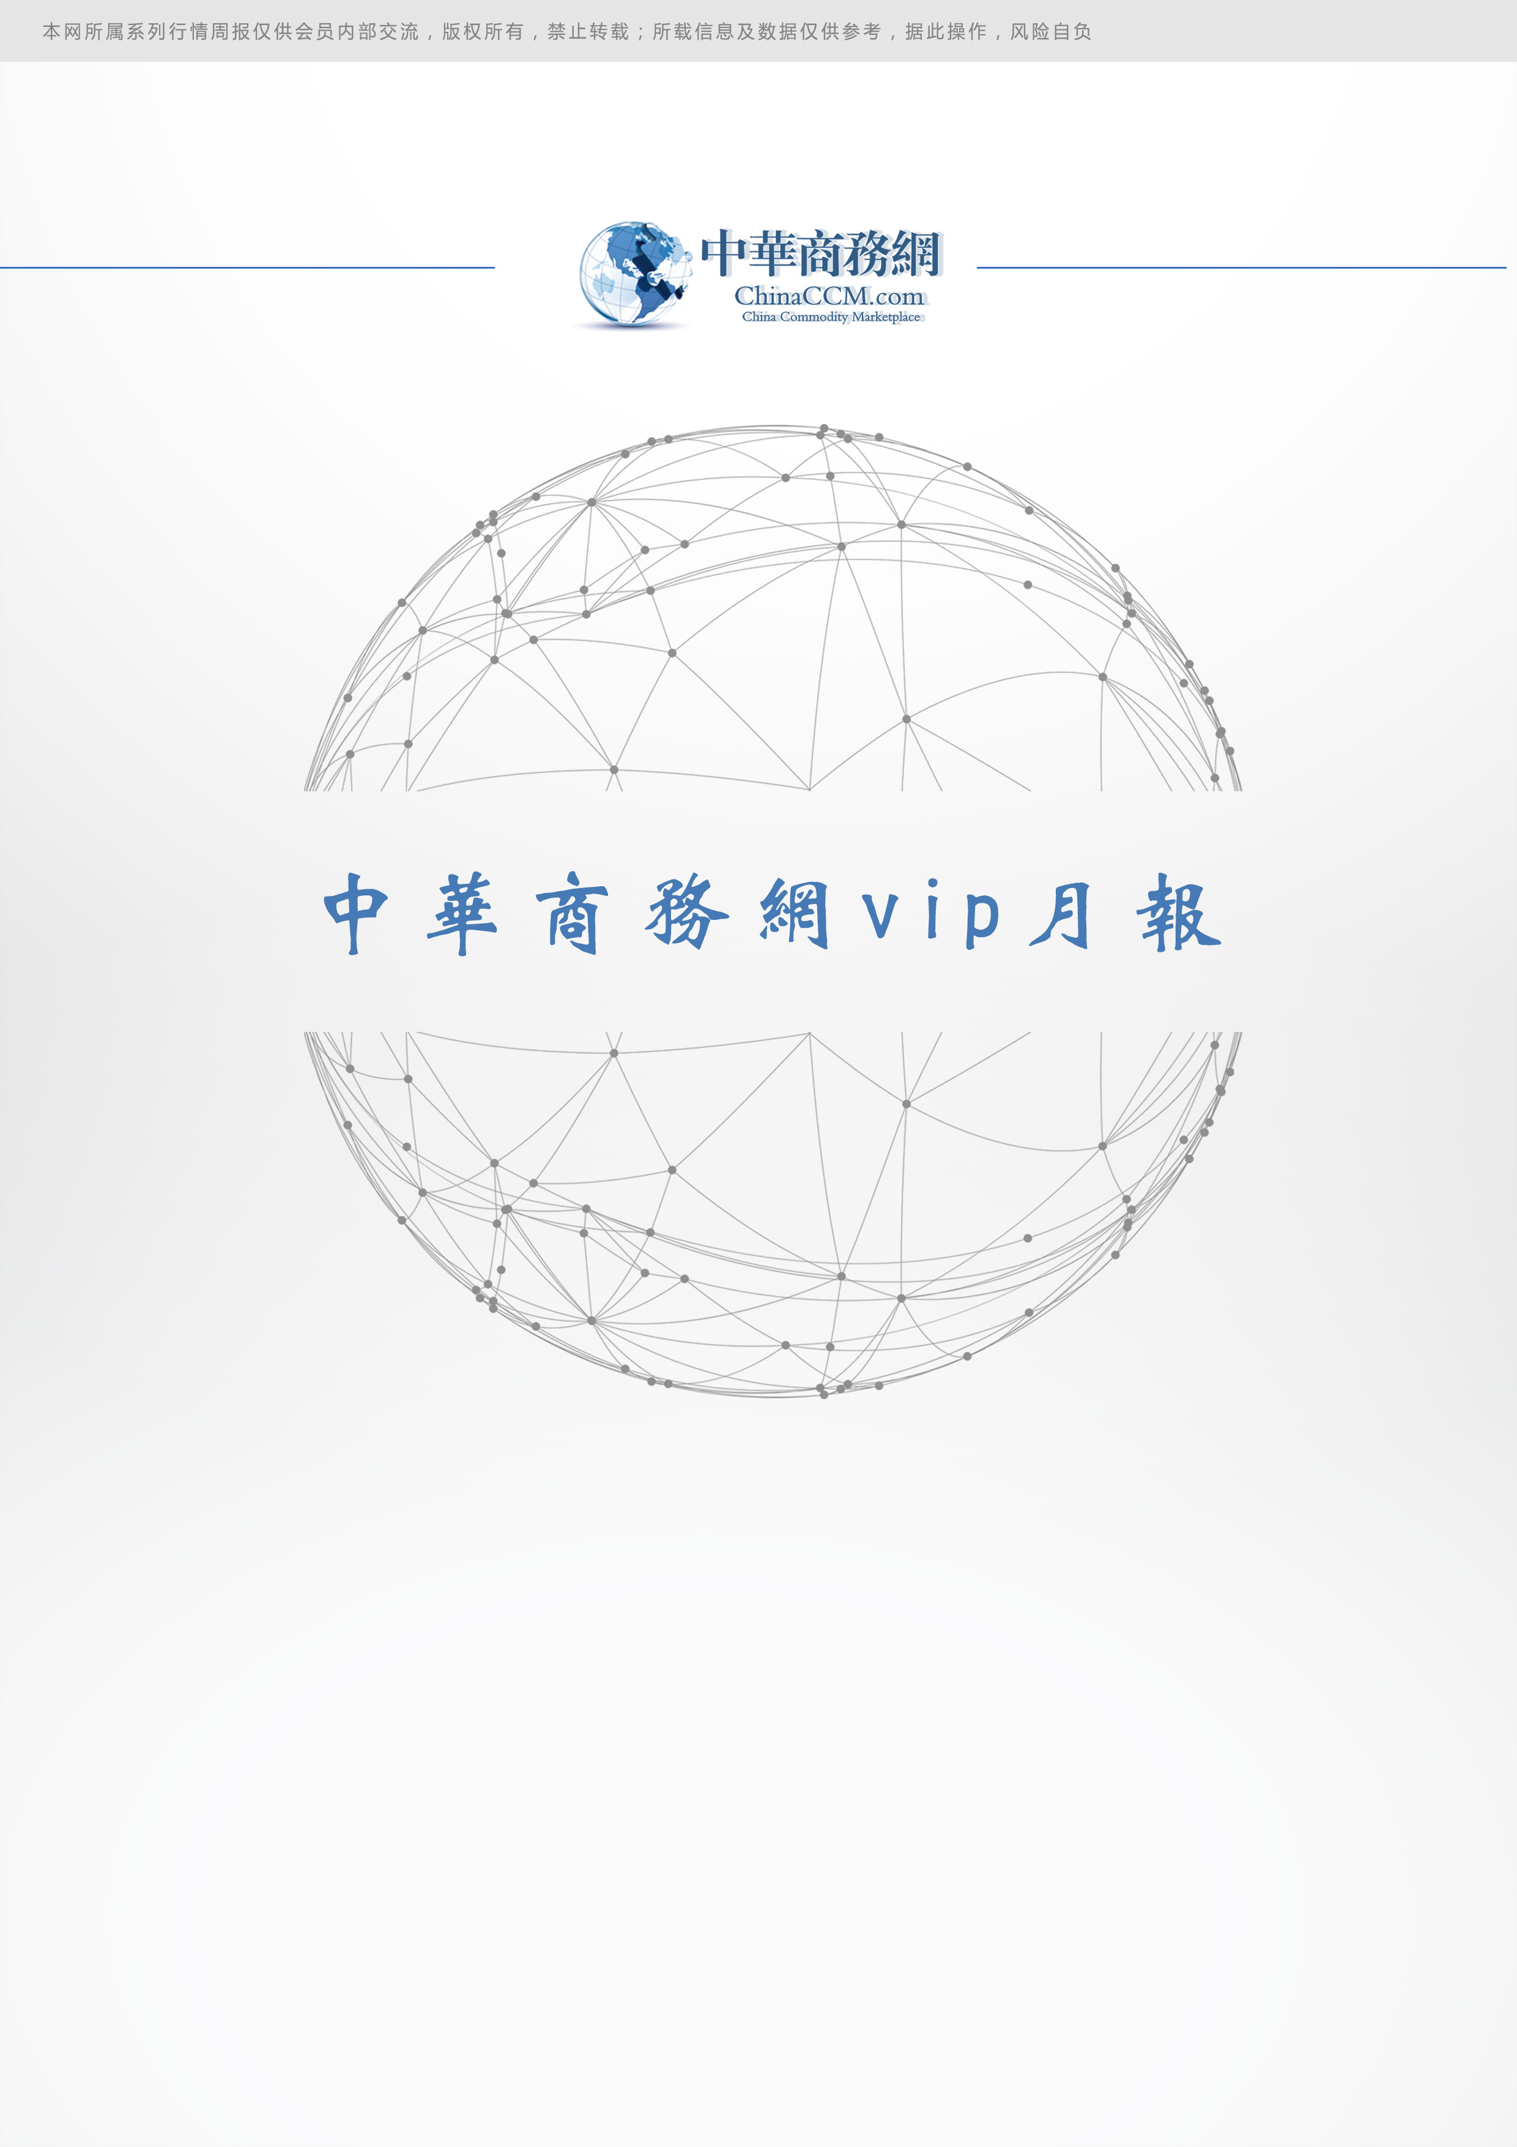
责任编辑：牛军梅
电 话：86-010-58303547
传 真：86-010-58303388
编辑邮箱：yly@chinaccm.com
地址：北京市朝阳区高碑店盛世龙源12号楼（邮编：100022）

2016.06.23

责任编辑：刘燕
电 话：86-010-59306392
传 真：86-010-59306392
编辑邮箱：liuyan@chinaccm.com
地址：北京市朝阳区高碑店新村东区B8-1（邮编：100022）

黄 磷

2016年06月

目 录
(内部使用 仅供参考)
一、2017年6月中国黄磷市场情况分析： 1
1.1 国内黄磷主产区参考价格： 1
1.2 国内部分企业黄磷价格汇总 1
1.3 2017年6月份黄磷行情综述及后市预测 2
二、2017年5月中国黄磷进出口情况 3
三、2017年5月份中国其他磷进出口情况 4
四、2017年5月份中国五氧化二磷进出口情况 5

一、2017年6月中国黄磷市场情况分析：

1.1 国内黄磷主产区参考价格：
产品名称 | 省份 | 2017-6-1 |  | 2017-6-30 |  | 价格单位 | 类型 | 价格类型
产品名称 | 省份 | 最低价 | 最高价 | 最低价 | 最高价 | 价格单位 | 类型 | 价格类型
黄磷 | 云南 | 13400 | 13800 | 13300 | 13500 | 元/吨 | 净磷 | 现汇价
黄磷 | 贵州 | 13500 | 13900 | 13400 | 13600 | 元/吨 | 净磷 | 承兑价
黄磷 | 四川 | 13100 | 13500 | 13300 | 13500 | 元/吨 | 净磷 | 现汇价
黄磷 | 湖北 | 14100 | 14300 | 14200 | 14400 | 元/吨 | 净磷 | 承兑价
黄磷 | 江苏 | 14500 | 15300 | 14400 | 15200 | 元/吨 | 净磷 | 到站价
黄磷 | 天津 | 14600 | 15400 | 14500 | 15300 | 元/吨 | 净磷 | 到站价
黄磷 | 安徽 | 14500 | 15300 | 14400 | 15200 | 元/吨 | 净磷 | 到站价
黄磷 | 辽宁 | 15000 | 15800 | 14900 | 15700 | 元/吨 | 净磷 | 到站价

国内部分企业黄磷价格汇总

省市 | 企业 | 类型 | 2017-6-30 | 2017-6-1
湖北 | 尧治河化工 | 净磷 | - | -
湖北 | 兴发集团 | 净磷 | - | -
贵州 | 国华天鑫磷业 | 净磷 | 13700 | 14000
贵州 | 瓮福磷业 | 净磷 | - | -
贵州 | 施秉成功磷化瓮安分公司 | 净磷 | 14500 | 14500
贵州 | 开磷化工 | 净磷 | 13700 | 13500
贵州 | 瓮安县龙马磷业 | 净磷 | 14300 | 14300
贵州 | 黔能天和 | 净磷 | 13700 | 14000
贵州 | 青利天盟 | 净磷 | 13400 | 14200
贵州 | 息烽合力 | 净磷 | 12800 | -
贵州 | 开阳安达磷化工 | 净磷 | - | -
贵州 | 贵州开阳磷化工 | 净磷 | - | -
贵州 | 瓮安龙腾化工 | 净磷 | - | -
四川 | 华丰化工 | 净磷 | - | 15400
四川 | 金川化工 | 到站 | - | -
四川 | 天亿化工 | 净磷 | - | -
四川 | 林辰化工 | 净磷 | - | -
四川 | 启明星 | 净磷 | 13400 | 13400
四川 | 石棉蓝海 | 净磷 | 13800 | 16300
四川 | 石棉弘盛电化 | 净磷 | 13000 | 13500
四川 | 石棉县蜀鲁锌冶 | 净磷 | - | -
四川 | 马边无穷 | 净磷 | - | -
四川 | 雷波凯瑞 | 净磷 | - | -
四川 | 四川金石化工 | 净磷 | - | 13200
四川 | 马边龙泰磷电 | 净磷 | 13000 | 15500
云南 | 江磷集团 | 低砷净磷 | 13700 | 13700
云南 | 康盛磷业 | 净磷 | - | -
云南 | 晋宁黄磷厂 | 净磷 | 13700 | 13500
云南 | 云南马龙云华 | 净磷 | 13300 | 13500
云南 | 云南陆良荣盛 | 净磷 | - | -
云南 | 云南陆良宏盈 | 净磷 | 13300 | 14200
云南 | 云南荣成达 | 净磷
云南 | 南磷集团 | 净磷 | - | -
云南 | 云南天安化工 | 净磷 | - | -
云南 | 屏边福利黄磷厂 | 净磷 | 13600 | 14200
云南 | 澄江冶钢集团 | 净磷 | 13500 | 14000
云南 | 澄江华业 | 净磷 | - | -
云南 | 澄江志成 | 净磷 | - | -
云南 | 云南活发 | 净磷 | 13800 | 13500
云南 | 华宁汇鑫 | 净磷 | - | -

1.3 2017年6月份黄磷行情综述及后市预测
市场综述：
一、国内黄磷市场综述
6月黄磷市场整理运行，上旬市场行情以下跌为主，下游采购压价，黄磷厂家出货承压。至中下旬黄磷市场价格止跌回暖，下游市场需求有所好转，采购量增加，场内供需良好。
二、黄磷市场主产区价格行情
6月黄磷需求表现好转，观望气氛减弱，积极询单补货。在前期的观望中，库存降低，有补货需求；黄磷价格止跌走强，在一定程度上刺激下游采购；5月底部分区域环保督查结束，逐渐恢复开工，对黄磷有采购需求。各主产区价格参考：云南主流净磷出厂现汇13300-13500元/吨；贵州主流净磷出厂承兑13400-13600元/吨；四川主流净磷出厂现汇13300-13500元/吨。
出口市场方面：根据海关数据分析，5月中国黄磷出口44吨，环比↓92%，同比↓89%，出口均价2997美元/吨。主要发货地是云南，出口海关是南宁海关，销往荷兰。
三、后市预测
目前黄磷市场走货尚可，货源偏紧，工厂无出货压力，黄磷整体市场保持推涨心态。短期内主发订单，价格保持看涨。

二、2017年5月中国黄磷进出口情况

产品名称： | 黄磷(白磷) | 产品代码： | 28047010
产销国 | 进口数量 | 进口美元 | 出口数量 | 出口美元
荷兰 | 0 | 0 | 44000 | 131880
2017年5月 | 0 | 0 | 44000 | 131880
贸易国 | 进口数量 | 进口美元 | 出口数量 | 出口美元
荷兰 | 0 | 0 | 44000 | 131880
2017年5月 | 0 | 0 | 44000 | 131880
收发货地 | 进口数量 | 进口美元 | 出口数量 | 出口美元
云南省 | 0 | 0 | 44000 | 131880
2017年5月 | 0 | 0 | 44000 | 131880
海关关区 | 进口数量 | 进口美元 | 出口数量 | 出口美元
南宁海关 | 0 | 0 | 44000 | 131880
2017年5月 | 0 | 0 | 44000 | 131880
贸易方式 | 进口数量 | 进口美元 | 出口数量 | 出口美元
一般贸易 | 0 | 0 | 44000 | 131880
2017年5月 | 0 | 0 | 44000 | 131880
运输方式 | 进口数量 | 进口美元 | 出口数量 | 出口美元
江海运输 | 0 | 0 | 44000 | 131880
2017年5月 | 0 | 0 | 44000 | 131880
月份 | 进口数量 | 进口美元 | 出口数量 | 出口美元
1 | 0 | 0 | 340800 | 983992
2 | 0 | 0 | 408800 | 1126334
3 | 0 | 0 | 200000 | 604355
4 | 0 | 0 | 580000 | 1604368
5 | 0 | 0 | 44000 | 131880
2017 | 0 | 0 | 1573600 | 4450929

三、2017年5月份中国其他磷进出口情况

产品名称： | 其他磷 | 产品代码： | 28047090
产销国 | 进口数量 | 进口美元 | 出口数量 | 出口美元
巴基斯坦 | 0 | 0 | 32000 | 140820
朝鲜 | 0 | 0 | 2000 | 7200
俄罗斯联邦 | 0 | 0 | 22500 | 77551
韩国 | 0 | 0 | 1000 | 7650
孟加拉国 | 0 | 0 | 10000 | 38450
日本 | 281 | 167241 | 0 | 0
土耳其 | 0 | 0 | 25000 | 87262
意大利 | 0 | 0 | 36000 | 126451
英国 | 0 | 117 | 0 | 0
2017年5月 | 281 | 167358 | 128500 | 485384
贸易国 | 进口数量 | 进口美元 | 出口数量 | 出口美元
巴基斯坦 | 0 | 0 | 32000 | 140820
朝鲜 | 0 | 0 | 2000 | 7200
俄罗斯联邦 | 0 | 0 | 22500 | 77551
韩国 | 0 | 0 | 1000 | 7650
美国 | 0 | 291 | 0 | 0
孟加拉国 | 0 | 0 | 10000 | 38450
日本 | 281 | 167067 | 0 | 0
土耳其 | 0 | 0 | 25000 | 87262
意大利 | 0 | 0 | 36000 | 126451
2017年5月 | 281 | 167358 | 128500 | 485384
收发货地 | 进口数量 | 进口美元 | 出口数量 | 出口美元
广东省 | 20 | 10042 | 0 | 0
江苏省 | 61 | 8091 | 2000 | 7200
上海市 | 0 | 291 | 0 | 0
四川省 | 0 | 0 | 126500 | 478184
浙江省 | 200 | 148934 | 0 | 0
2017年5月 | 281 | 167358 | 128500 | 485384
海关关区 | 进口数量 | 进口美元 | 出口数量 | 出口美元
大连海关 | 0 | 0 | 2000 | 7200
广州海关 | 20 | 10042 | 0 | 0
上海海关 | 261 | 157316 | 126500 | 478184
2017年5月 | 281 | 167358 | 128500 | 485384
贸易方式 | 进口数量 | 进口美元 | 出口数量 | 出口美元
边境小额贸易 | 0 | 0 | 2000 | 7200
一般贸易 | 281 | 167358 | 126500 | 478184
2017年5月 | 281 | 167358 | 128500 | 485384
运输方式 | 进口数量 | 进口美元 | 出口数量 | 出口美元
航空运输 | 281 | 167358 | 0 | 0
江海运输 | 0 | 0 | 126500 | 478184
汽车运输 | 0 | 0 | 2000 | 7200
2017年5月 | 281 | 167358 | 128500 | 485384
月份 | 进口数量 | 进口美元 | 出口数量 | 出口美元
1 | 22 | 10188 | 162900 | 559681
2 | 15 | 9415 | 166000 | 598053
3 | 275 | 135838 | 257203 | 967298
4 | 73 | 19031 | 129550 | 466021
5 | 281 | 167358 | 128500 | 485384
2017 | 666 | 341830 | 844153 | 3076437

四、2017年5月份中国五氧化二磷进出口情况

产品名称： | 五氧化二磷 | 产品代码： | 28091000
产销国 | 进口数量 | 进口美元 | 出口数量 | 出口美元
澳大利亚 | 0 | 0 | 1600 | 2872
巴基斯坦 | 0 | 0 | 14400 | 23743
巴西 | 0 | 0 | 48000 | 76626
比利时 | 0 | 0 | 184000 | 276180
德国 | 15 | 2454 | 28800 | 52028
法国 | 2 | 323 | 0 | 0
荷兰 | 0 | 0 | 488000 | 807661
加拿大 | 0 | 58 | 0 | 0
美国 | 0 | 0 | 412764 | 690645
日本 | 0 | 0 | 14400 | 21810
台湾省 | 0 | 0 | 30400 | 50672
西班牙 | 0 | 0 | 116000 | 166221
新加坡 | 0 | 0 | 17000 | 26865
意大利 | 0 | 0 | 50400 | 74699
印度 | 0 | 0 | 281000 | 366282
英国 | 1 | 48 | 47200 | 75710
2017年5月 | 18 | 2883 | 1733964 | 2712014
贸易国 | 进口数量 | 进口美元 | 出口数量 | 出口美元
澳大利亚 | 0 | 0 | 1600 | 2872
巴基斯坦 | 0 | 0 | 14400 | 23743
巴西 | 0 | 0 | 48000 | 76626
比利时 | 0 | 0 | 184000 | 276180
德国 | 17 | 2777 | 28800 | 52028
荷兰 | 0 | 0 | 488000 | 807661
加拿大 | 0 | 58 | 0 | 0
美国 | 0 | 0 | 412764 | 690645
日本 | 0 | 0 | 14400 | 21810
台湾省 | 0 | 0 | 30400 | 50672
西班牙 | 0 | 0 | 116000 | 166221
新加坡 | 0 | 0 | 17000 | 26865
意大利 | 0 | 0 | 50400 | 74699
印度 | 0 | 0 | 281000 | 366282
英国 | 1 | 48 | 47200 | 75710
2017年5月 | 18 | 2883 | 1733964 | 2712014
收发货地 | 进口数量 | 进口美元 | 出口数量 | 出口美元
安徽省 | 0 | 0 | 184200 | 275379
江苏省 | 0 | 0 | 771964 | 1213316
上海市 | 18 | 2825 | 0 | 0
天津市 | 0 | 58 | 0 | 0
云南省 | 0 | 0 | 432000 | 722601
浙江省 | 0 | 0 | 345800 | 500718
2017年5月 | 18 | 2883 | 1733964 | 2712014
海关关区 | 进口数量 | 进口美元 | 出口数量 | 出口美元
北京海关 | 0 | 58 | 0 | 0
黄埔海关 | 0 | 0 | 192000 | 321156
南京海关 | 0 | 0 | 396364 | 681891
南宁海关 | 0 | 0 | 240000 | 401445
宁波海关 | 0 | 0 | 345800 | 500718
上海海关 | 18 | 2825 | 559800 | 806804
2017年5月 | 18 | 2883 | 1733964 | 2712014
贸易方式 | 进口数量 | 进口美元 | 出口数量 | 出口美元
一般贸易 | 18 | 2883 | 1733964 | 2712014
2017年5月 | 18 | 2883 | 1733964 | 2712014
运输方式 | 进口数量 | 进口美元 | 出口数量 | 出口美元
航空运输 | 18 | 2883 | 0 | 0
江海运输 | 0 | 0 | 1733964 | 2712014
2017年5月 | 18 | 2883 | 1733964 | 2712014
月份 | 进口数量 | 进口美元 | 出口数量 | 出口美元
1 | 1444 | 9150 | 1914650 | 2981369
2 | 668 | 62786 | 1023436 | 1560617
3 | 106 | 5342 | 1463166 | 2158898
4 | 1 | 56 | 972040 | 1474389
5 | 18 | 2883 | 1733964 | 2712014
2017 | 2237 | 80217 | 7107256 | 10887287

更多精彩信息尽在中华商务网磷化工频道
http://www.chinaccm.com/linhuagong.asp

